RLI

# Ajouter le RACK (UR)

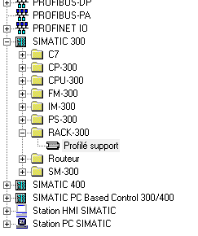

## Ensuite ajouter les composant dans le RACK voir les références :

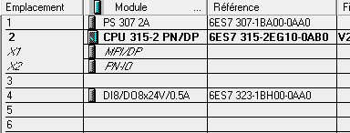

Ensuite clic droit sur PN-IO et sélectionner **: Insérer un réseau PROFINET IO**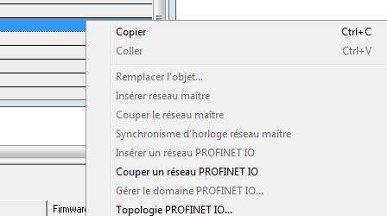

Ensuite regarder le bon numéro du module connecter par Ethernet : dans notre cas c’est *IM151-3 pn v2.0* et l’ajouter au réseau PROFINET

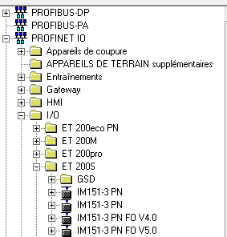

Ensuite cliqué dessus et ajouter les bons éléments dans son RACK :

Attention a bien faire attention au numéro des modules !!

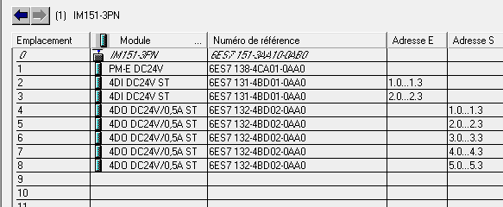

**Attention vérifier que tout est bien connecter au niveau MPI et ETHERNET**

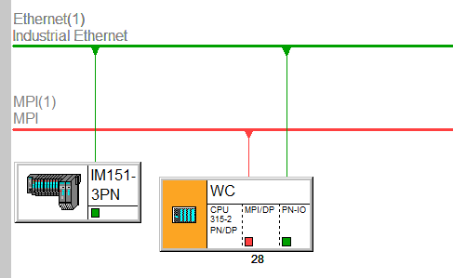

Vérifier en cliquant sur les stations que les adresse IP sont dans le même rang IP 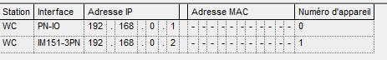

# Charger le tout et tester dans le OB1 les différentes E/S

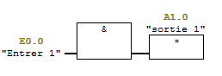

# Utilisation des capteurs

Lorsque notre moteur atteindra sa position limite, un capteur permettra au programme de récupérer l’info afin de faire tourner le moteur dans l’autre sens.  
Les capteurs étant normalement ouverts, ceux-ci envoient du courant en continu jusqu’à ce qu’ils soient activés. On utilisera donc un retard à la descente pour set et reset les sorties correspondantes. 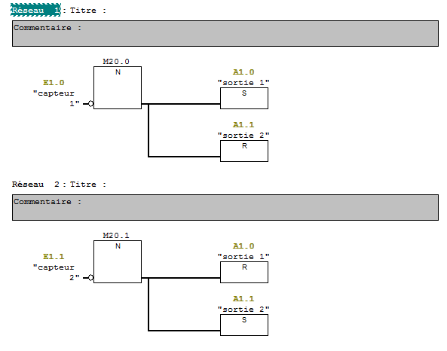

# Pont en h

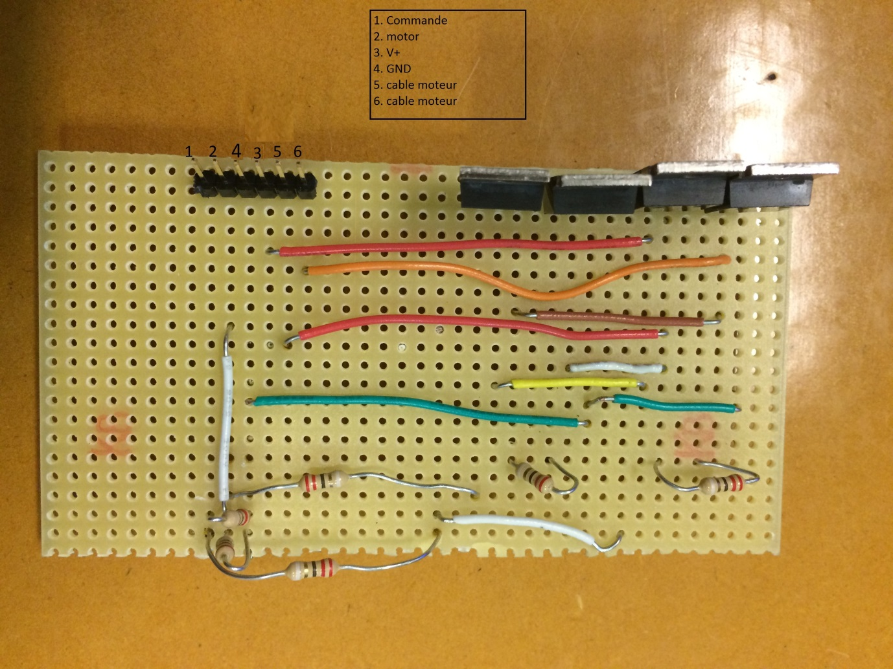

## Schéma électronique

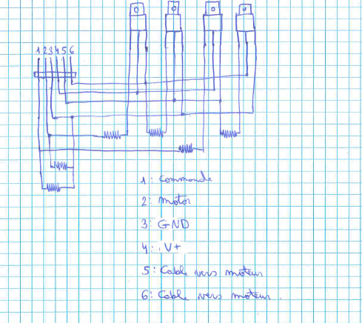

# Branchement moteur et ET-200

# 

# C:\Users\g39057\Desktop\IMG_4812.JPG